УТВЕРЖДЕНА
постановлением администрации
Карталинского городского поселения
от___14.03.___ 2025 года №__117___
Схема расположения границ публичного сервитута
Площадь публичного сервитута |  | 5 215 |  | м²
Обозначение характерных точек границ | Координаты, м
 | X |  | Y
1 | 2 |  | 3
н1 | 371 758,72 |  | 2 273 735,10
н2 | 371 758,60 |  | 2 273 738,72
н3 | 371 757,81 |  | 2 273 738,70
н4 | 371 757,81 |  | 2 273 737,96
н5 | 371 756,81 |  | 2 273 737,96
н6 | 371 756,81 |  | 2 273 738,66
н7 | 371 739,69 |  | 2 273 738,09
н8 | 371 738,83 |  | 2 273 756,76
н9 | 371 742,03 |  | 2 273 756,78
н10 | 371 742,06 |  | 2 273 755,78
н11 | 371 746,06 |  | 2 273 755,92
н12 | 371 745,89 |  | 2 273 760,81
н13 | 371 738,65 |  | 2 273 760,75
н14 | 371 737,83 |  | 2 273 778,40
н15 | 371 737,78 |  | 2 273 778,40
н16 | 371 737,78 |  | 2 273 779,40
н17 | 371 737,35 |  | 2 273 788,62
н18 | 371 733,39 |  | 2 273 788,53
н19 | 371 732,62 |  | 2 273 804,76
н20 | 371 669,46 |  | 2 273 803,16
н21 | 371 585,74 |  | 2 273 800,88
н22 | 371 585,77 |  | 2 273 799,92
н23 | 371 582,55 |  | 2 273 799,90
н24 | 371 582,58 |  | 2 273 795,90
н25 | 371 585,89 |  | 2 273 795,92
н26 | 371 586,03 |  | 2 273 790,94
н27 | 371 374,99 |  | 2 273 782,95

1 | 2 | 3
н28 | 371 374,87 | 2 273 786,35
н29 | 371 185,45 | 2 273 781,85
н30 | 371 185,44 | 2 273 778,03
н31 | 371 146,22 | 2 273 778,94
н32 | 370 964,39 | 2 273 773,40
н33 | 370 964,28 | 2 273 776,72
н34 | 370 965,13 | 2 273 776,75
н35 | 370 965,00 | 2 273 780,75
н36 | 370 960,15 | 2 273 780,59
н37 | 370 960,39 | 2 273 773,28
н38 | 370 883,31 | 2 273 770,95
н39 | 370 832,99 | 2 273 769,58
н40 | 370 832,80 | 2 273 776,30
н41 | 370 741,59 | 2 273 773,13
н42 | 370 690,02 | 2 273 771,06
н43 | 370 641,25 | 2 273 771,10
н44 | 370 638,78 | 2 273 712,20
н45 | 370 635,31 | 2 273 712,12
н46 | 370 635,41 | 2 273 707,76
н47 | 370 636,28 | 2 273 707,73
н48 | 370 636,31 | 2 273 706,51
н49 | 370 642,56 | 2 273 706,72
н50 | 370 642,78 | 2 273 712,05
н51 | 370 645,25 | 2 273 711,97
н52 | 370 645,38 | 2 273 715,96
н53 | 370 642,95 | 2 273 716,05
н54 | 370 645,09 | 2 273 767,10
н55 | 370 690,10 | 2 273 767,06
н56 | 370 735,52 | 2 273 768,88
н57 | 370 735,63 | 2 273 763,13
н58 | 370 740,57 | 2 273 763,23
н59 | 370 740,49 | 2 273 767,23
н60 | 370 739,55 | 2 273 767,21
н61 | 370 739,52 | 2 273 769,04
н62 | 370 741,74 | 2 273 769,13
н63 | 370 828,91 | 2 273 772,16
н64 | 370 829,10 | 2 273 765,48
н65 | 370 879,49 | 2 273 766,84
н66 | 370 879,54 | 2 273 763,88
н67 | 370 884,48 | 2 273 763,96
н68 | 370 884,43 | 2 273 766,98
н69 | 371 146,24 | 2 273 774,94
н70 | 371 189,43 | 2 273 773,93
н71 | 371 189,44 | 2 273 777,94
н72 | 371 371,02 | 2 273 782,26
н73 | 371 371,15 | 2 273 778,80
н74 | 371 590,15 | 2 273 787,09
н75 | 371 589,86 | 2 273 796,99

1 | 2 | 3
н76 | 371 669,56 | 2 273 799,16
н77 | 371 728,81 | 2 273 800,66
н78 | 371 729,58 | 2 273 784,44
н79 | 371 733,54 | 2 273 784,53
н80 | 371 734,17 | 2 273 770,81
н81 | 371 735,23 | 2 273 770,79
н82 | 371 735,50 | 2 273 756,65
н83 | 371 734,83 | 2 273 756,66
н84 | 371 735,50 | 2 273 742,31
н85 | 371 731,93 | 2 273 742,14
н86 | 371 731,80 | 2 273 737,33
н87 | 371 735,73 | 2 273 737,22
н88 | 371 735,88 | 2 273 733,96
н89 | 371 752,44 | 2 273 734,52
н90 | 371 752,42 | 2 273 734,92
н1 | 371 758,72 | 2 273 735,10

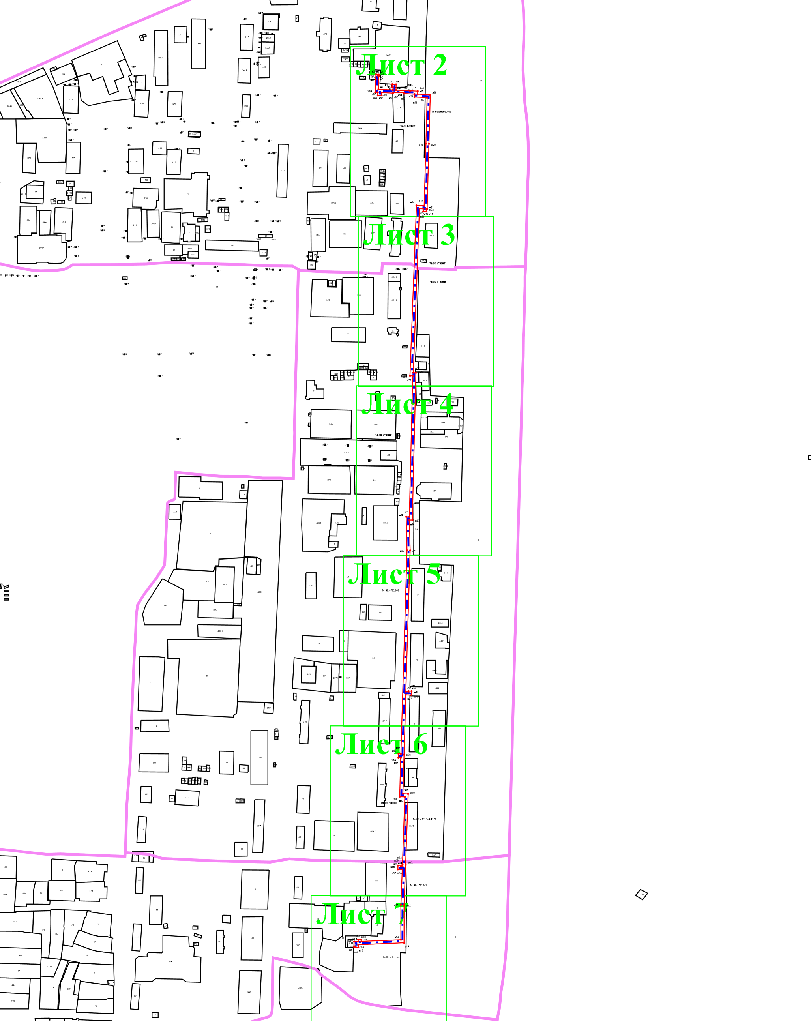
Масштаб 1:6 000

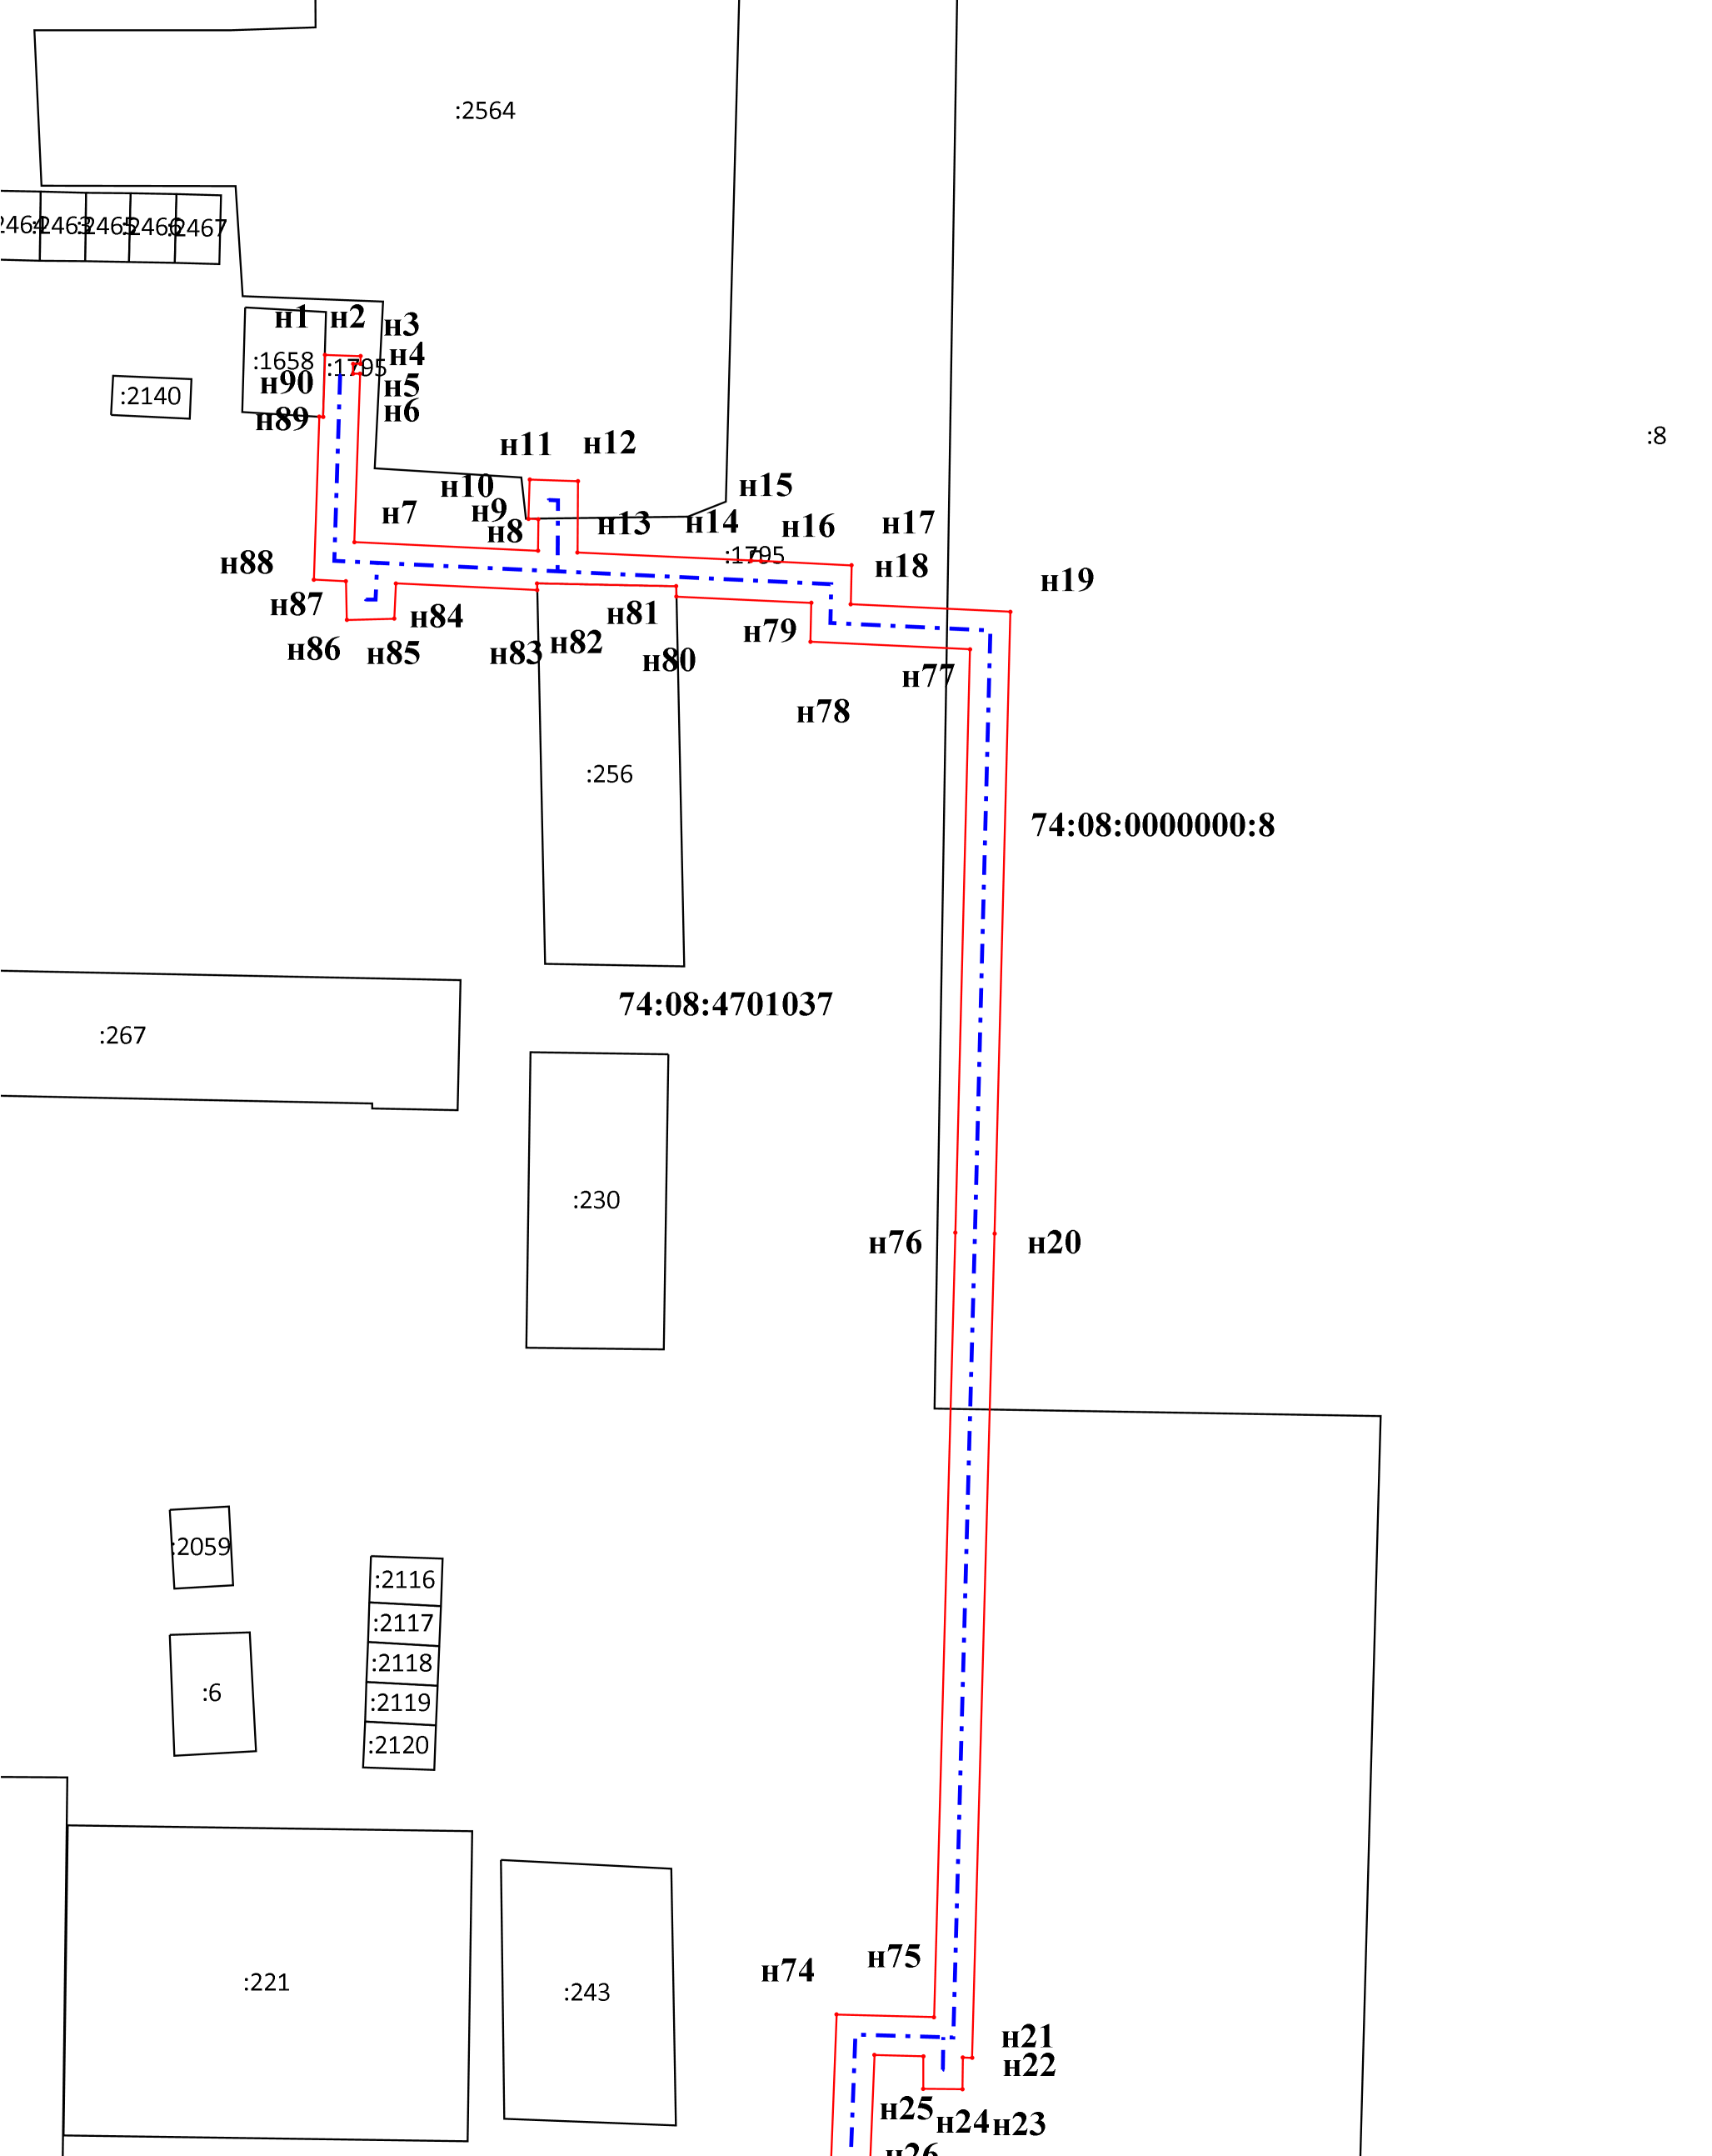
Масштаб 1:1 000

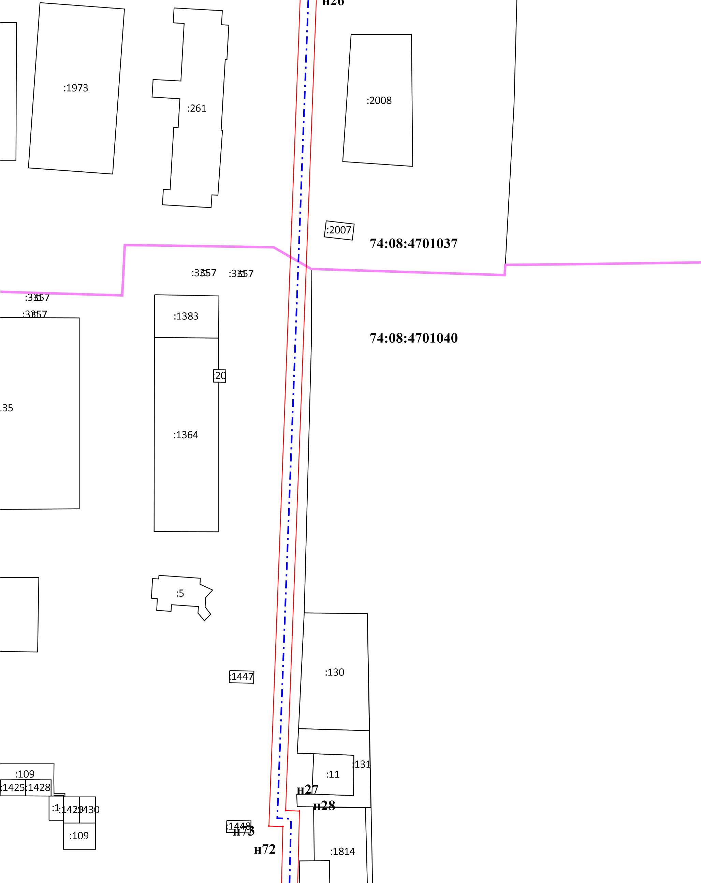
Масштаб 1:1 000

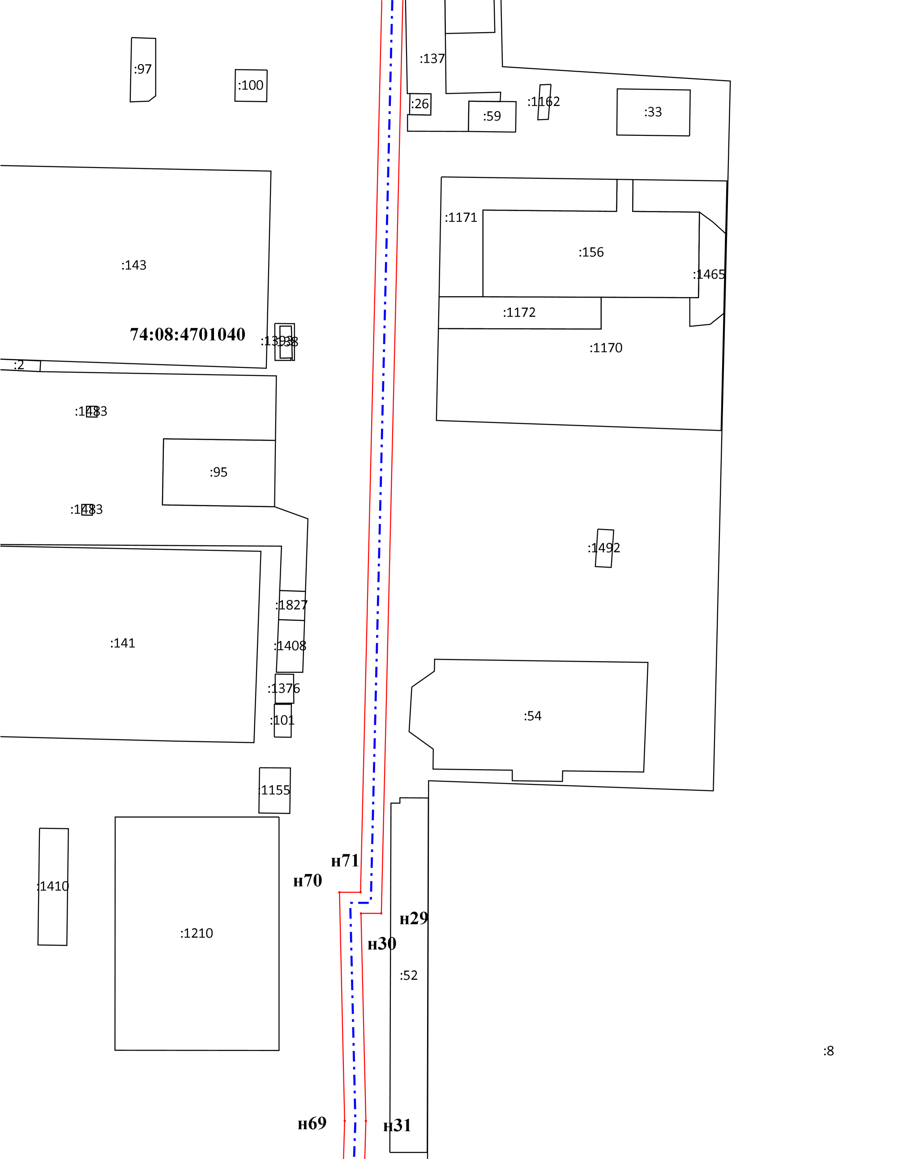
Масштаб 1:1 000

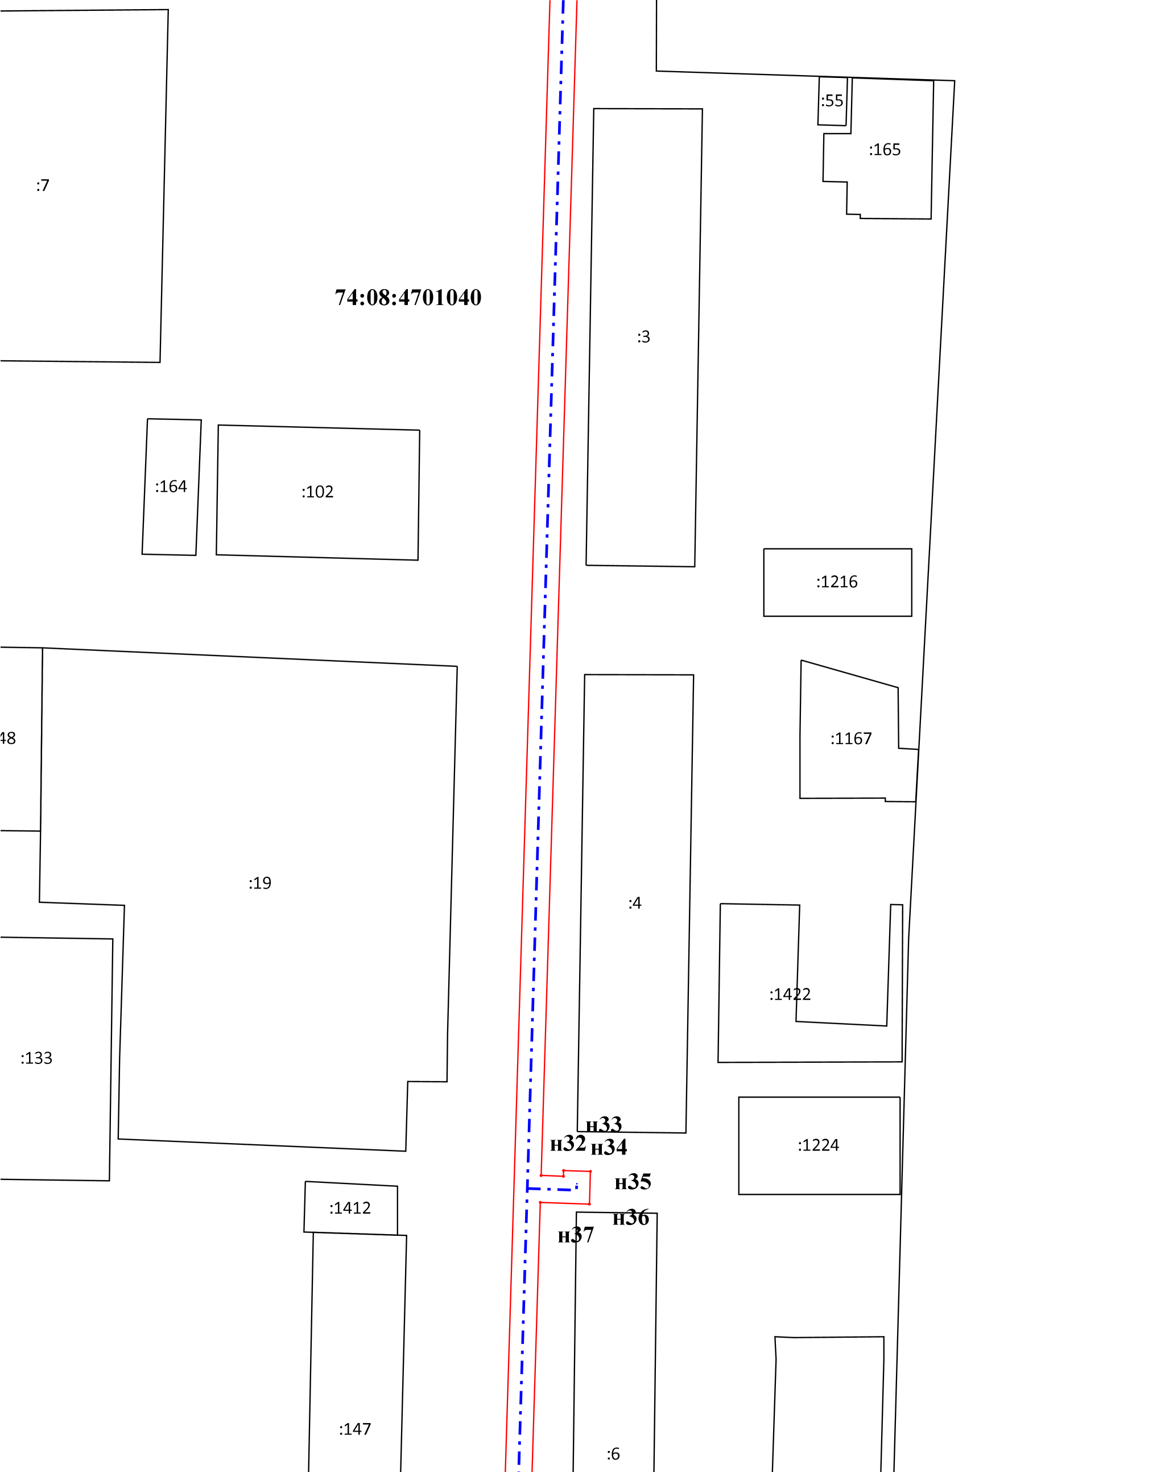
Масштаб 1:1 000

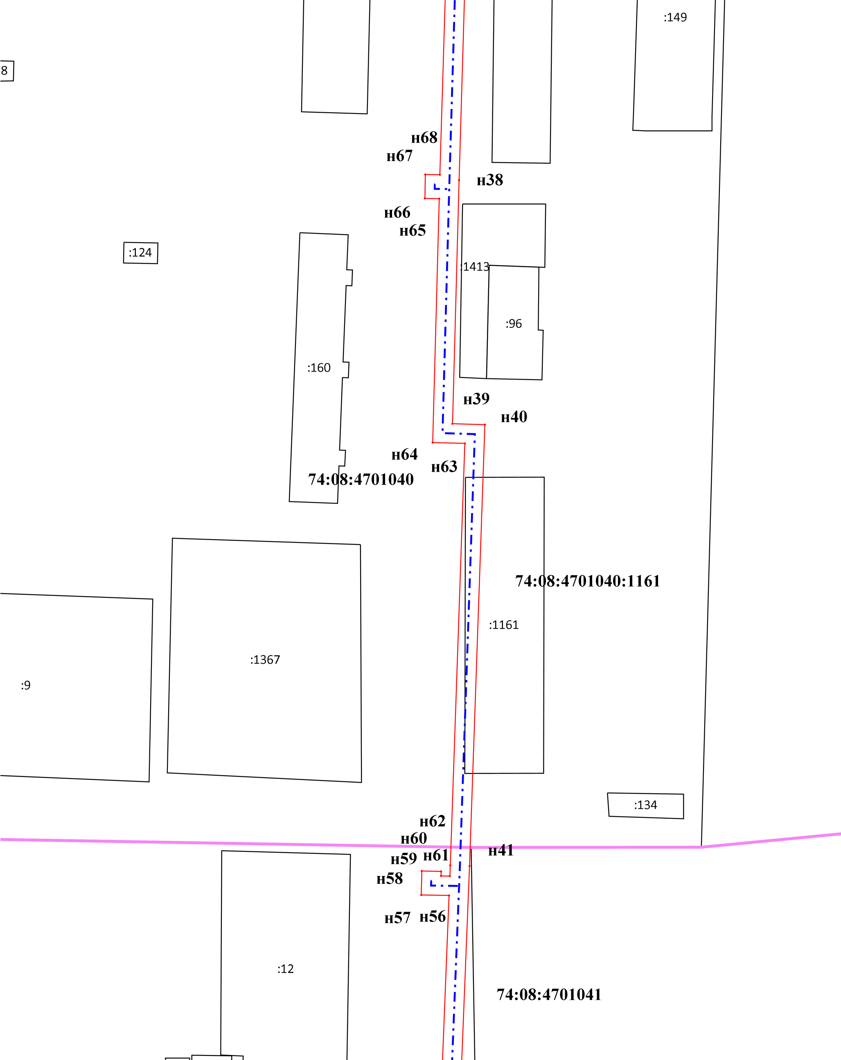
Масштаб 1:1 000

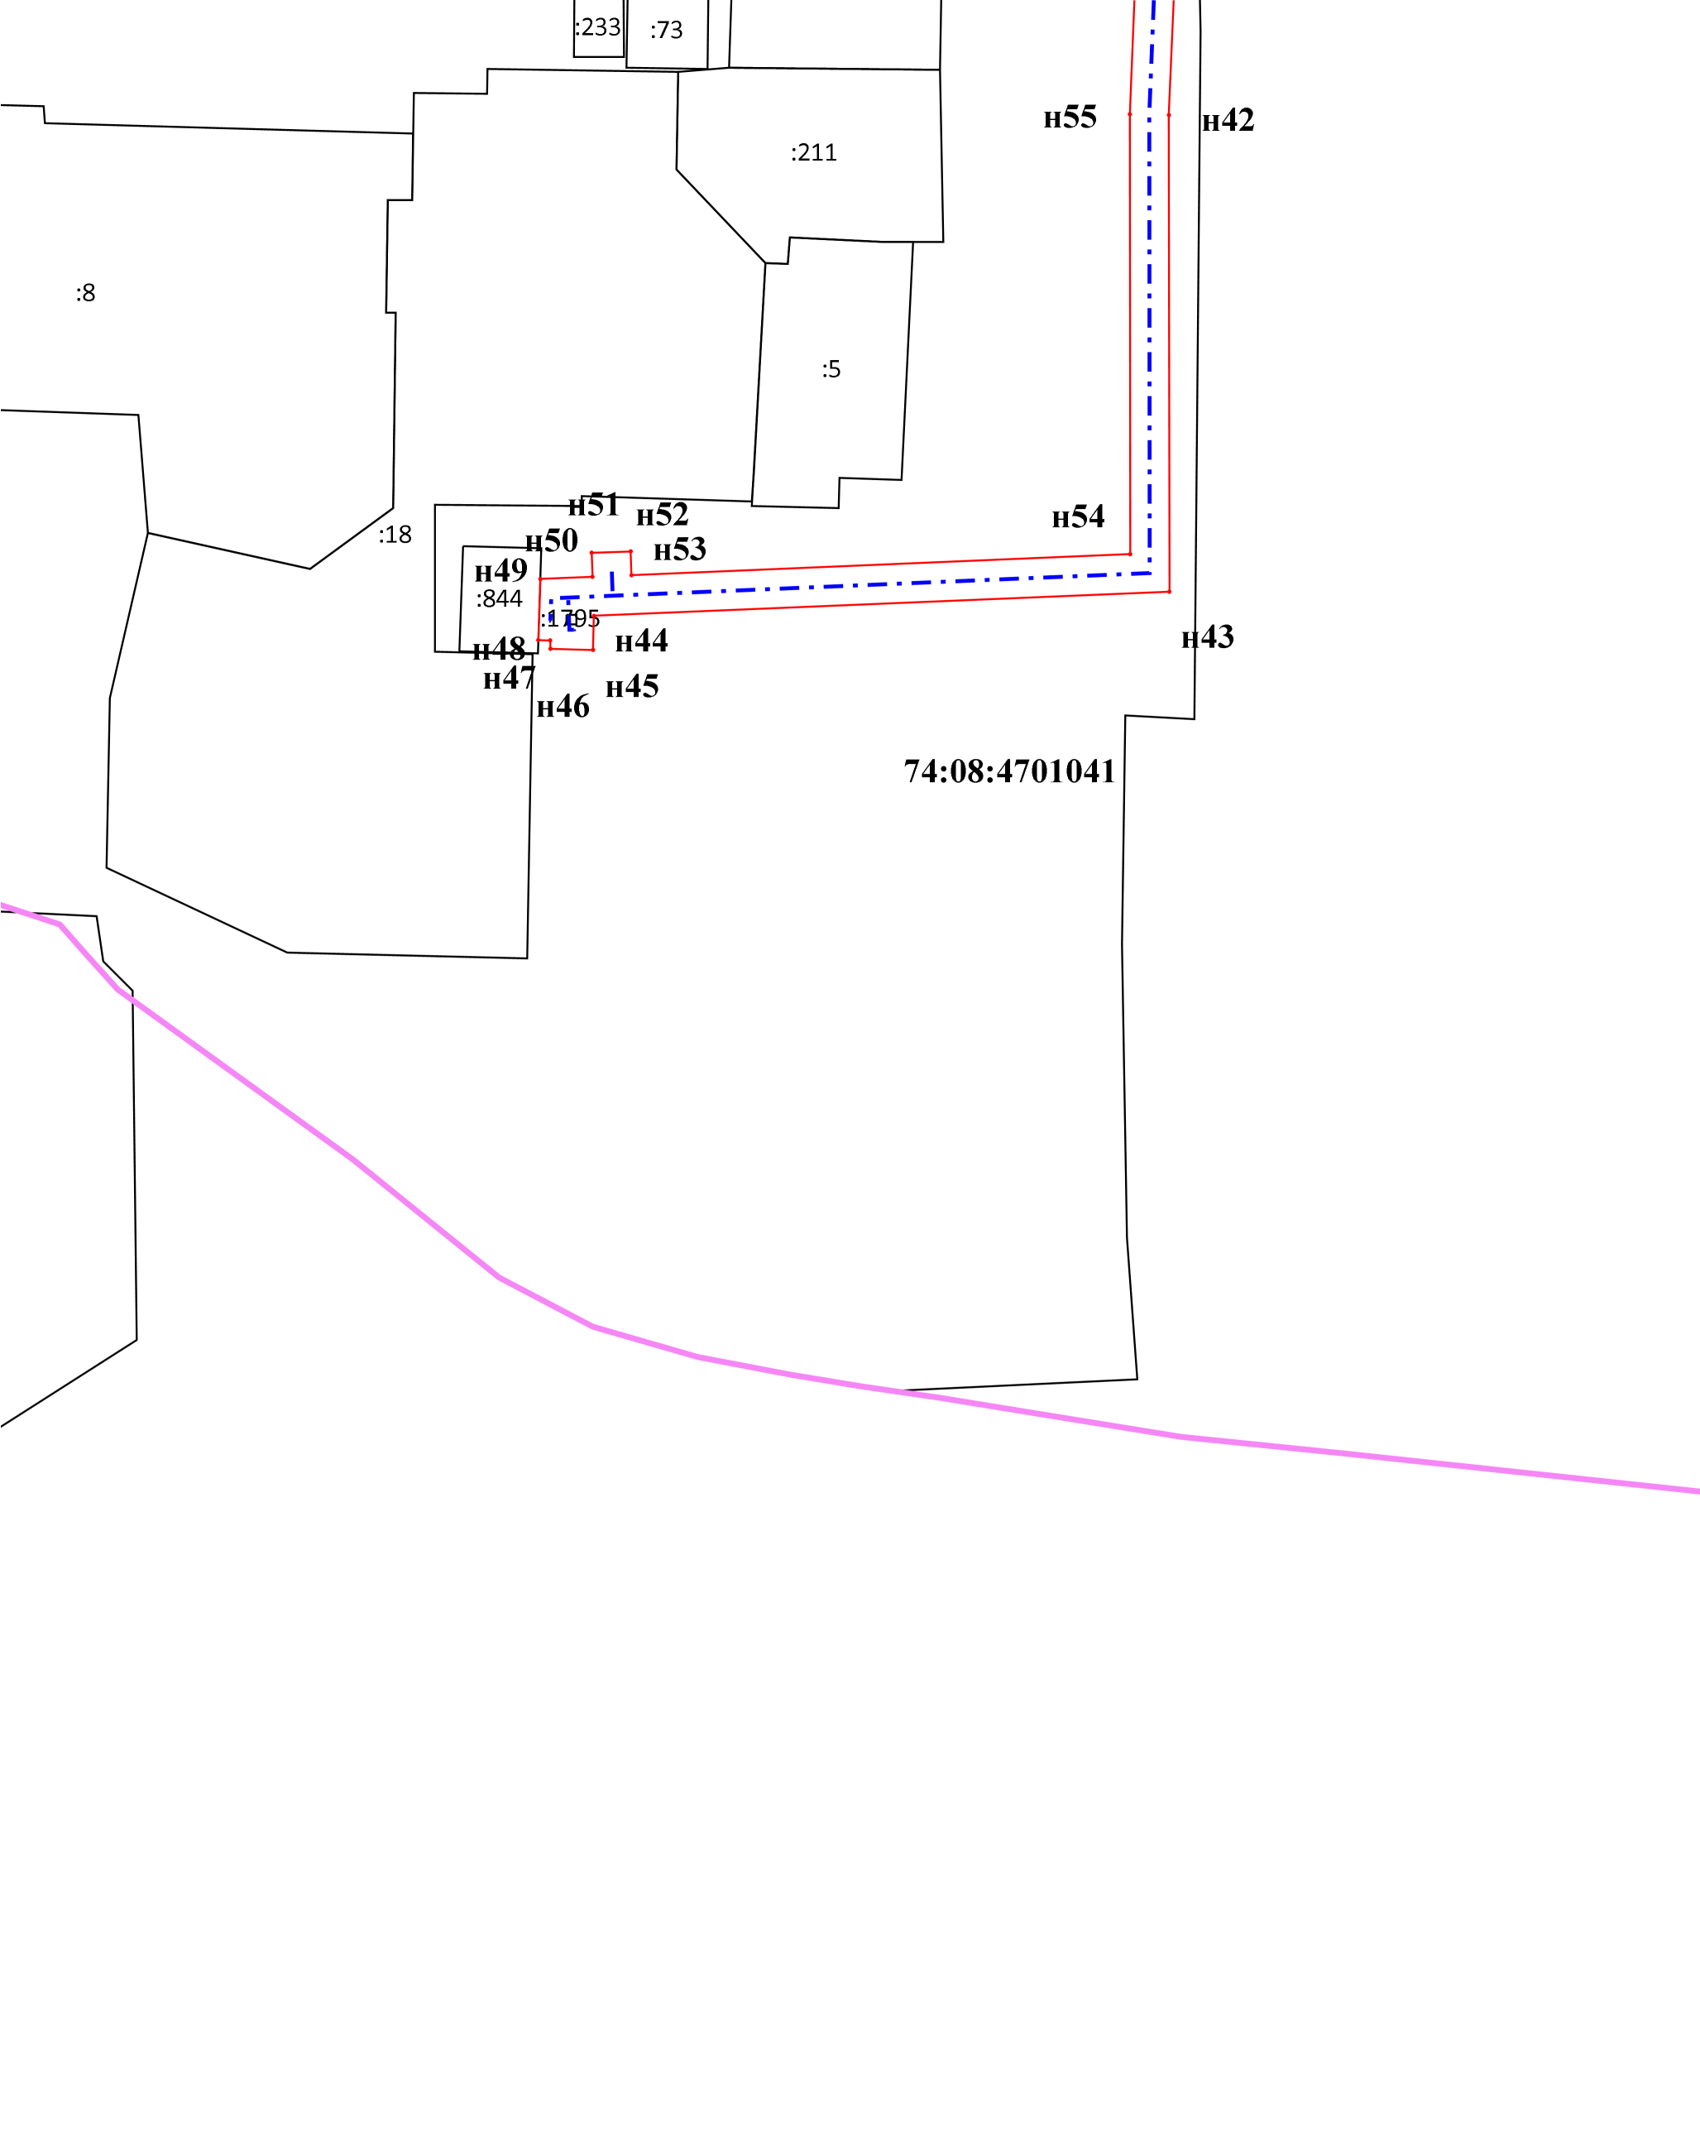
Масштаб 1:1 000

Условные обозначения:
- Граница земельного участка по сведениям ЕГРН
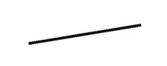
- Границы публичного сервитута
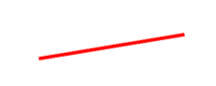
- Местоположение инженерного сооружения
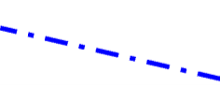
- Граница кадастрового квартала

- Граница муниципальных образований

- Надпись и характерная точка границы публичного сервитута

- Часть кадастрового номера земельного участка, соответствующая номеру земельного участка в кадастровом квартале
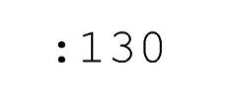
- Номер кадастрового квартала
